Примечание: выполнять после 6 практической работы

Импорт таблицы туров
Последняя таблица для импорта — туры. Так как структура данных сложная: список типов через запятую, связи «многие-ко-многим», папки с картинками, которые также должны храниться в базе данных, предлагаем выполнить импорт с помощью кода С# в Visual Studio
1. Воспользуемся существующим проектом, и в Mail windows создаем метод для импорта туров. Можем сразу вызвать его при запуске
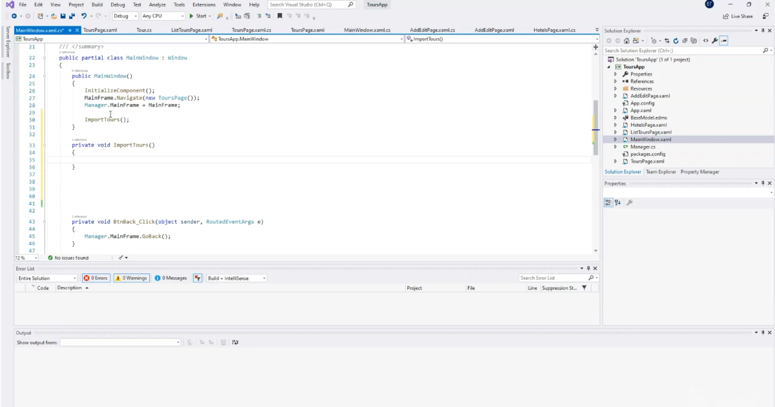
2. Прежде чем работать в коде с файлом туров, сохраняем его как unicode text и удаляем в итоговом файле первую строку с заголовком. File — Save as — Unicode text
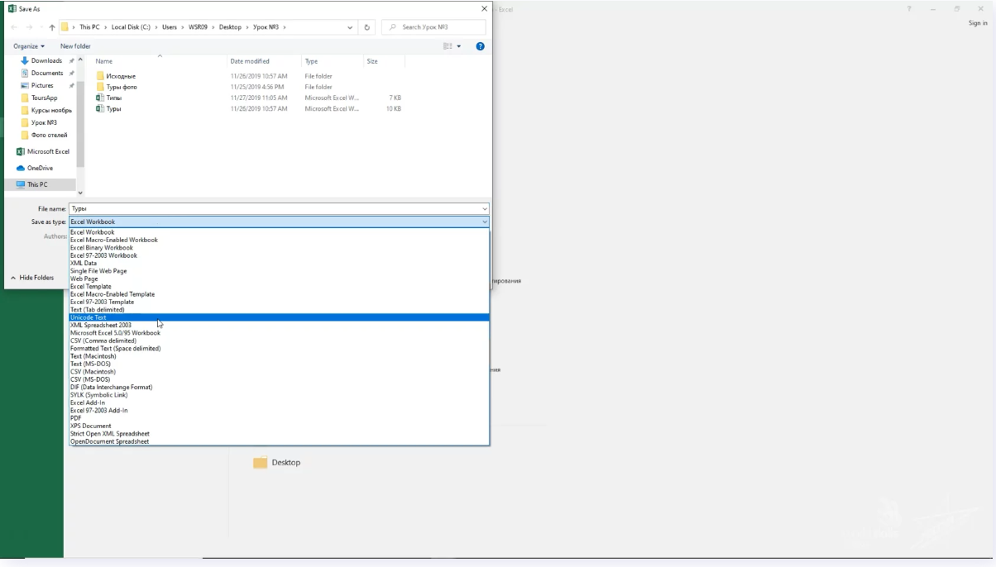
3. Удаляем строку с заголовками
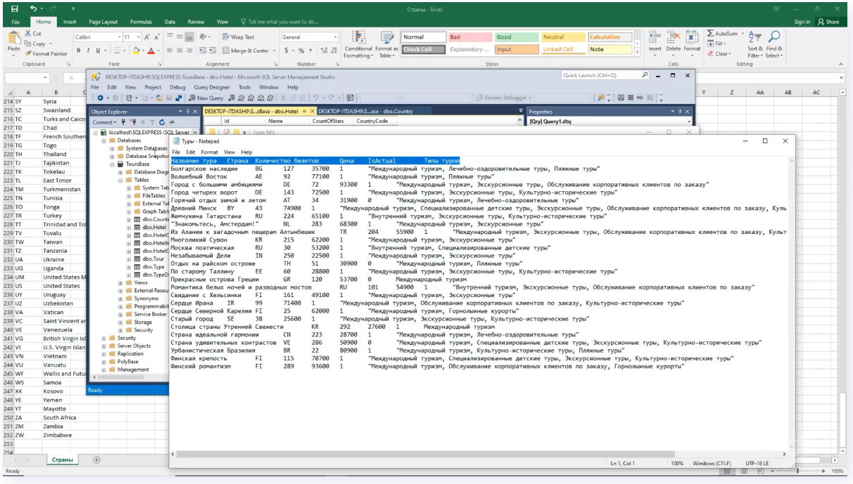
4. Создаем две переменные
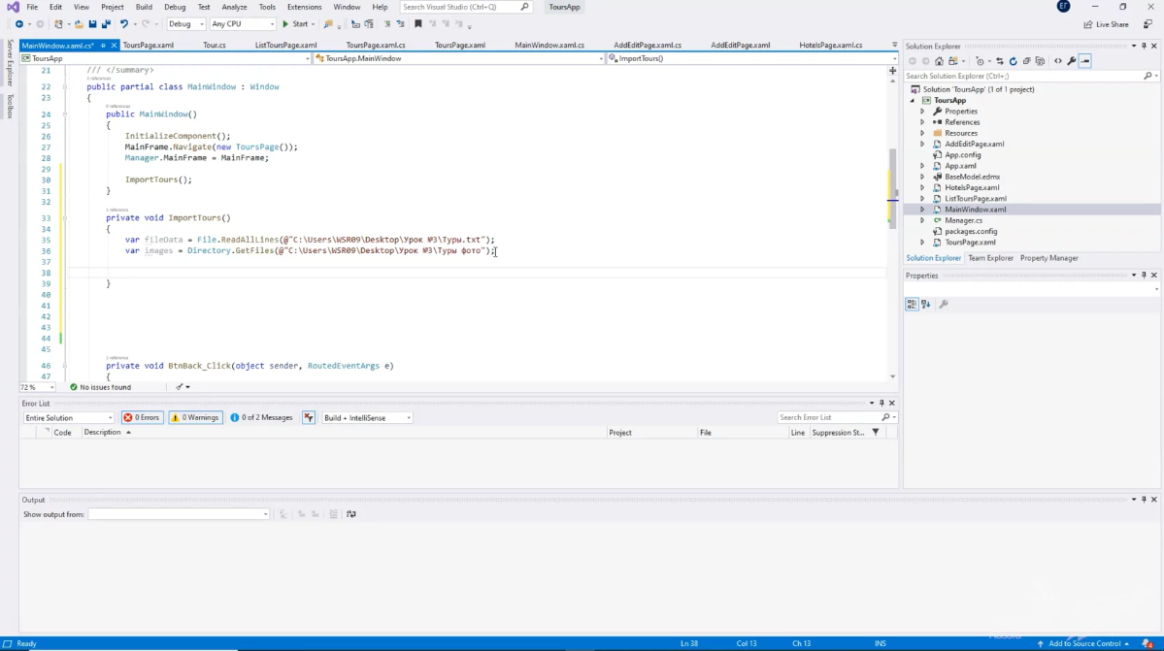
5. Пробежимся по строкам в файле, разделив данные с помощью табов, и создаем экземпляр класса, заполнив свойства соответствующими значениями, и не забывая про типы данных
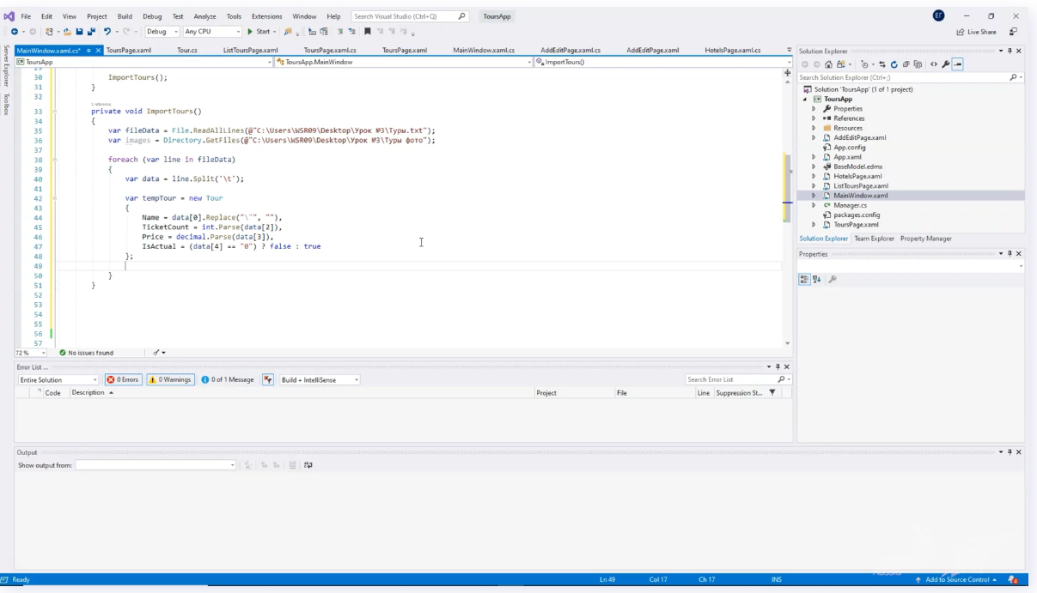
6. Заполняем коллекцию типов тура, выполнив поиск типов по названиям, перечисленным через запятую в файле
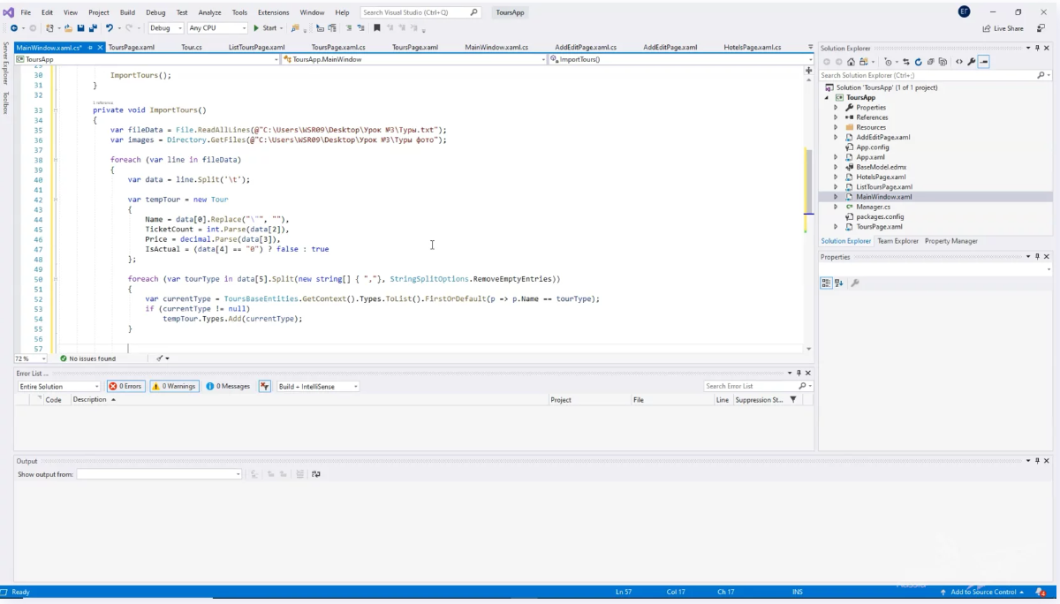
7. Записываем изображение в базу данных с помощью метода ReadAllBytes()

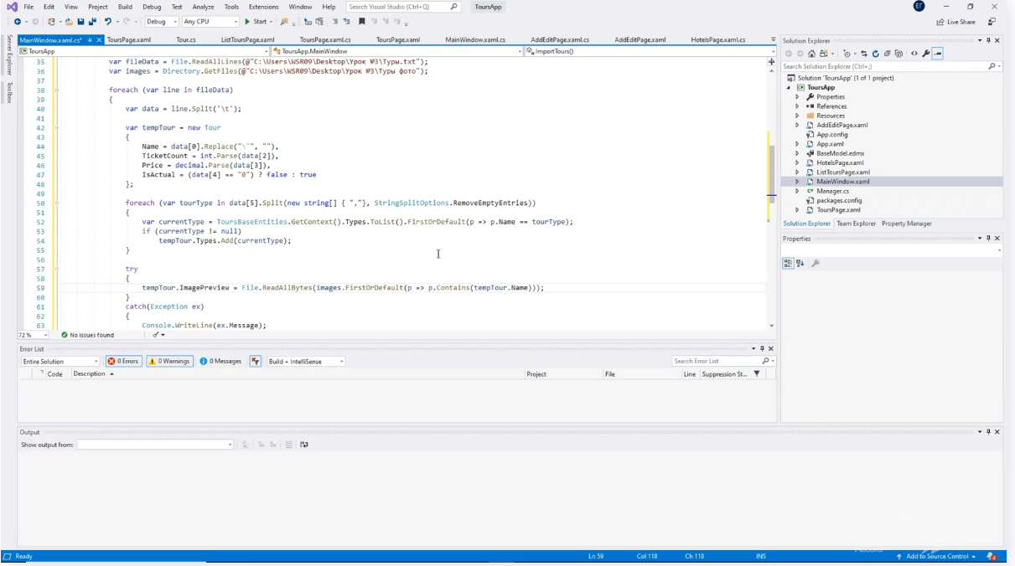
8. Добавляем тур в базу и сохраняем
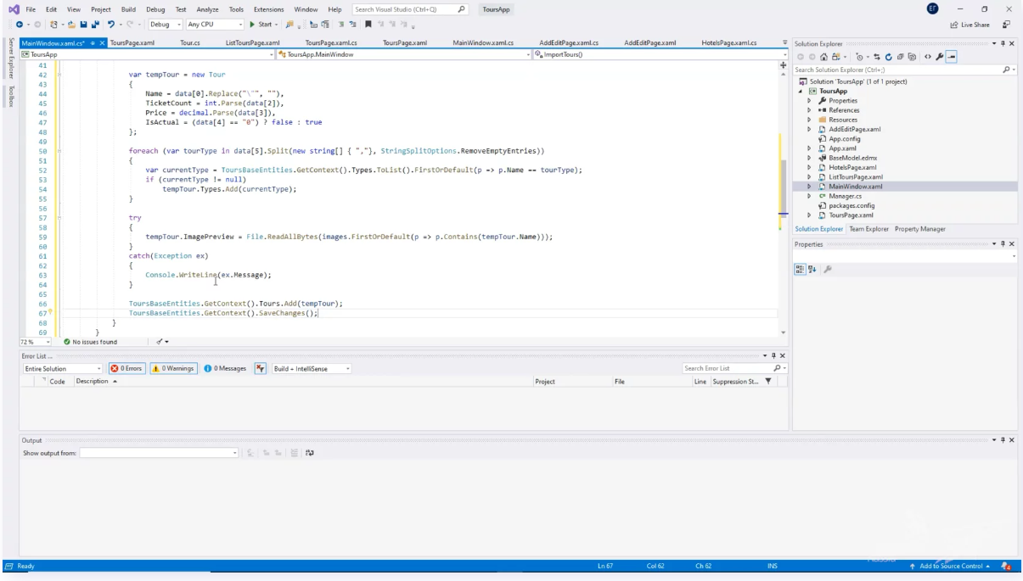
9. Вызываем метод в конструкторе MainWindow и проверяем результат в базе данных. Список туров и типы импортированы
